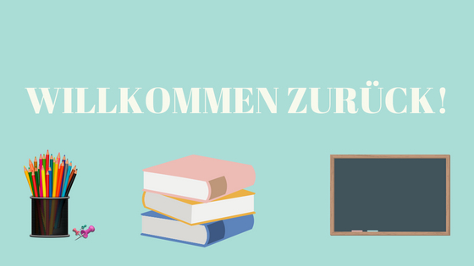
- Najprej preglej vaje od PET 10. 4. (DZ 47/3, 48/7, 50/10, 51/11, U 72/11).

DZ 47/3 DZ 48/7
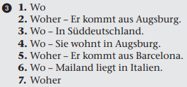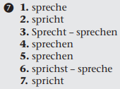

DZ 50/10
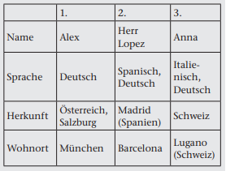

DZ 51/11
1.Woher kommst du? / Woher kommen Sie?
2.Kommt sie / Elena / deine Freundin aus Deutschland?
3.Wo wohnt er / Herr Martinez?
4.Welche Sprache spricht Herr Weigel?
5.Wie spricht man in Spanien?
6.Sprichst du Türkisch?

U 72/11
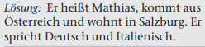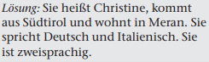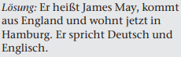
- Če želiš, reši tole stran. Obvezna snov za vse se nadaljuje na naslednji strani.

Pomoč za 1. vajo: aus = iz (države / kraja), von = od (npr. od kod prihajaš)
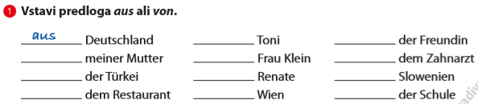
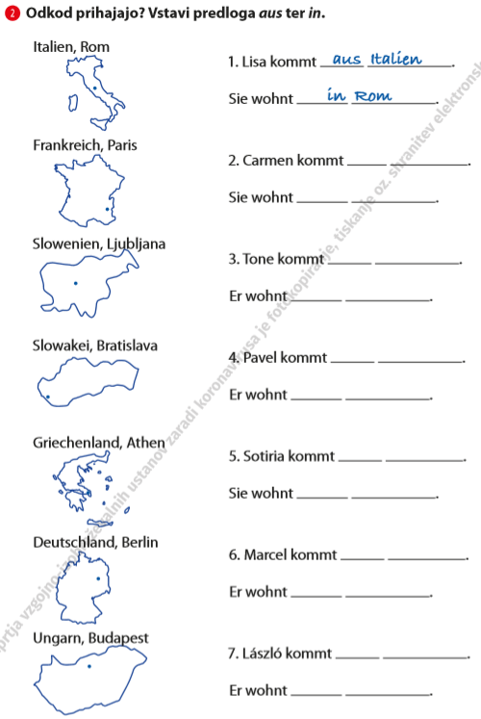
- Danes začneš novo poglavje (P. S. do konca sta samo še 2 poglavji )

Odpri U na str. 86.
V zvezek napiši naslov, datum in spodnjo tabelo.
Pravilni zapis preveri s pomočjo U.
Slikaj in mi pošlji na mail.

Meine Schulsachen = Moje šolske potrebščine 16. 4.

SPOL | SINGULAR  (die, der, das) | PLURAL  (die, zwei / drei / …) | PREVOD
Ž | die Schultasche | die Schultaschen | šolska torba
Ž | die Schere | die Scheren | škarje
Ž | die Mappe | die Mappen | mapa
Ž | die Landkarte | die Landkarten | zemljevid
S | das Buch | die Bücher | knjiga
S | das Heft | die Hefte | zvezek
S | das Lineal | die Lineale | ravnilo
S | das Mäppchen | die Mäppchen | peresnica
M | der Bleistift | die Bleistifte | svinčnik (Blei = svinec)
M | der Kugelschreiber | die Kugelschreiber | kuli
M | der Spitzer | die Spitzer | šilček
M | der Radiergummi | die Radiergummis | radirka
M | der Textmarker | die Textmarker | marker, označevalec
M | der Filzstift | die Filzstifte | flomaster

- Reši vajo DZ 61/2.

